Przedstawienie umiejętności.

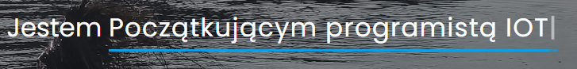





Przycisk nawigacji po portfolio

Po najechaniu kursorem podświetla się oraz po wciśnięciu poprzednio podświetlony przycisk się wygasza i nowy podświetla

Projekty

